2020年上海市静安区中考数学一模试卷
答案解析版
一、选择题：
1.已知，，那么ab的值为（ ）
A. B. C. D.
【答案】C
【解析】
【分析】
利用平方差公式进行计算，即可得到答案.
【详解】解：∵，，
∴；
故选择：C.
【点睛】本题考查了二次根式的乘法运算，解题的关键是熟练运用平方差公式进行计算.
2.已知点P在线段AB上，且AP∶PB=2∶3，那么AB∶PB为（ ）
A. 3∶2 B. 3∶5 C. 5∶2 D. 5∶3
【答案】D
【解析】
【分析】
根据比例的合比性质直接求解即可．
【详解】解：由题意AP∶PB=2∶3，
AB∶PB=（AP+PB）∶PB=（2+3）∶3=5∶3；
故选择：D.
【点睛】本题主要考查比例线段问题，关键是根据比例的合比性质解答．
3.在△ABC中，点D、E分别在边AB、AC上，DE∥BC，AD：DB=4：5，下列结论中正确的是
A. B. C. D.
【答案】B
【解析】
【分析】
根据平行线分线段成比例，相似三角形性质，以及合比性质，分别对每个选项进行判断，即可得到答案.
【详解】解：如图，在△ABC中，DE∥BC，AD∶DB=4∶5，则
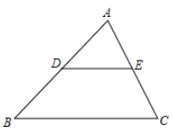
∴△ADE∽△ABC，
∴，故A错误；
则，故B正确；
则，故C错误；
则，故D错误.
故选择：B.
【点睛】本题考查了相似三角形的性质，平行线分线段成比例，合比性质，解题的关键是熟练掌握平行线分线段成比例的性质.
4.在Rt△ABC中，∠C＝90°，、、所对的边分别为a、b、c，如果a=3b，那么∠A的余切值为（ ）
A. B. 3 C. D.
【答案】A
【解析】
【分析】
根据锐角三角函数的定义，直接得出cotA=，即可得出答案．
【详解】解：在Rt△ABC中，∠C＝90°，a=3b，
∴；
故选择：A.
【点睛】此题主要考查了锐角三角函数的定义，熟练地应用锐角三角函数的定义是解决问题的关键．
5.如图，平行四边形ABCD的对角线AC与BD相交于点O，设，，下列式子中正确的是（ ）
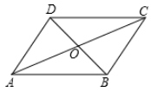
A. B. ；
C. D. ．
【答案】C
【解析】
【分析】
由平行四边形性质，得，由三角形法则，得到，代入计算即可得到答案.
【详解】解：∵四边形ABCD是平行四边形，
∴，
∵，，
在△OAB中，有，
∴，
∴；
故选择：C.
【点睛】此题考查了平面向量的知识以及平行四边形的性质．注意掌握平行四边形法则与三角形法则的应用是解此题的关键．
6.如果将抛物线平移，使平移后的抛物线与抛物线重合，那么它平移的过程可以是（ ）
A. 向右平移4个单位，向上平移11个单位
B. 向左平移4个单位，向上平移11个单位
C. 向左平移4个单位，向上平移5个单位
D. 向右平移4个单位，向下平移5个单位．
【答案】D
【解析】
【分析】
根据平移前后的抛物线的顶点坐标确定平移方法即可得解．
【详解】解：抛物线的顶点坐标为：（0，），
∵，则顶点坐标为：（4，），
∴顶点由（0，）平移到（4，），需要向右平移4个单位，再向下平移5个单位，
故选择：D.
【点睛】本题考查了二次函数图象与几何变换，此类题目，利用顶点的变化确定抛物线解析式更简便．
二、填空题：
7.因式分解：______．
【答案】x（x-5）
【解析】
【分析】
直接提公因式，即可得到答案.
【详解】解：，
故答案为：.
【点睛】本题考查了提公因式法因式分解，解题的关键是熟练掌握因式分解的方法.
8.已知，那么=______．
【答案】
【解析】
【分析】
直接把代入解析式，即可得到答案.
【详解】解：∵，
∴当时，有
；
故答案为：.
【点睛】本题考查了求函数值，解题的关键是熟练掌握函数的解析式.
9.方程的根为_____．
【答案】x=3
【解析】
【分析】
方程两边同时乘以，变为整式方程，然后解方程，最后检验，即可得到答案.
【详解】解：，
∴方程两边同时乘以，得：，
解得：，
经检验：是原分式方程的根，
∴方程的根为：.
故答案为：.
【点睛】本题考查了解分式方程，解题的关键是熟练掌握解分式方程的步骤，注意要检验.
10.已知：，且y≠4，那么=______．
【答案】
【解析】
【分析】
由分式的性质和等比性质，即可得到答案.
【详解】解：∵，
∴，
由等比性质，得：
；
故答案为：.
【点睛】本题考查了比例的性质，以及分式的性质，解题的关键是熟练掌握等比性质.
11.在△ABC中，边BC、AC上的中线AD、BE相交于点G，AD=6，那么AG=____．
【答案】4
【解析】
【分析】
由三角形的重心的概念和性质，即可得到答案．
【详解】解：如图，
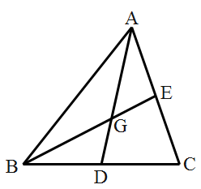
∵AD，BE是△ABC的中线，且交点为点G，
∴点G是△ABC的重心，
∴；
故答案为：4.
【点睛】此题考查了重心的概念和性质：三角形的重心是三角形三条中线的交点，且重心到顶点的距离是它到对边中点的距离的2倍．
12.如果两个相似三角形的对应边的比是4:5，那么这两个三角形的面积比是_____．
【答案】16:25
【解析】
分析】
根据相似三角形的面积的比等于相似比的平方，据此即可求解．
【详解】解：∵两个相似三角形的相似比为：，
∴这两个三角形的面积比；
故答案为：∶.
【点睛】本题考查了相似三角形性质，解题的关键是熟记相似三角形的性质.
（1）相似三角形周长的比等于相似比；
（2）相似三角形面积的比等于相似比的平方；
（3）相似三角形对应高的比、对应中线的比、对应角平分线的比都等于相似比．
13.如图，在大楼AB的楼顶B处测得另一栋楼CD底部C的俯角为60度，已知A、C两点间的距离为15米，那么大楼AB的高度为_____米．（结果保留根号）
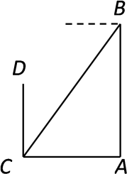
【答案】
【解析】
【分析】
由解直角三角形，得，即可求出AB的值.
【详解】解：根据题意，△ABC是直角三角形，∠A=90°，
∴，
∴；
∴大楼AB的高度为米.
故答案为：.
【点睛】此题考查了解直角三角形的应用——仰角俯角问题，熟练掌握锐角三角函数定义是解本题的关键．
14.某商场四月份的营业额是200万元，如果该商场第二季度每个月营业额的增长率相同，都为，六月份的营业额为万元，那么关于的函数解式是______．
【答案】或
【解析】
【分析】
增长率问题，一般用增长后量=增长前的量×（1+增长率），本题可先用x表示出五月份的营业额，再根据题意表示出六月份的营业额，即可列出方程求解．
【详解】解：设增长率为x，则
五月份的营业额为：，
六月份的营业额为：；
故答案为：或.
【点睛】本题考查了一元二次方程的应用中增长率问题，若原来的数量为a，平均每次增长或降低的百分率为x，经过第一次调整，就调整到a×（1±x），再经过第二次调整就是a×（1±x）（1±x）=a（1±x）²．增长用“+”，下降用“”．
15.矩形的一条对角线长为26，这条对角线与矩形一边夹角的正弦值为，那么该矩形的面积为___.
【答案】240
【解析】
【分析】
由矩形的性质和三角函数求出AB，由勾股定理求出AD，即可得出矩形的面积．
【详解】解：如图所示：
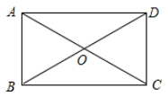
∵四边形ABCD是矩形，
∴∠BAD=90°，AC=BD=26，
∵，
∴，
∴，
∴该矩形的面积为：；
故答案为：240.
【点睛】本题考查了矩形的性质、勾股定理、三角函数；熟练掌握矩形的性质，由勾股定理求出AB和AD是解决问题的关键．
16.已知二次函数（a是常数，a≠0），当自变量x分别取-6、-4时，对应的函数值分别为y₁、y₂，那么y₁、y₂的大小关系是：y₁__ y₂（填“>”、“<”或“=”）．
【答案】>
【解析】
【分析】
先求出抛物线的对称轴为，由，则当，y随x的增大而减小，即可判断两个函数值的大小.
【详解】解：∵二次函数（a是常数，a≠0），
∴抛物线对称轴为：，
∵，
∴当，y随x的增大而减小，
∵，
∴；
故答案为：.
【点睛】本题考查了二次函数的性质，解题的关键是熟练掌握二次函数的性质进行解题.
17.平行于梯形两底的直线截梯形的两腰，当两交点之间的线段长度是两底的比例中项时，我们称这条线段是梯形的“比例中线”．在梯形ABCD中，AD//BC，AD=4，BC=9，点E、F分别在边AB、CD上，且EF是梯形ABCD的“比例中线”，那么=_____．
【答案】
【解析】
【分析】
先利用比例中线的定义，求出EF的长度，然后由梯形ADFE相似与梯形EFCB，得到，即可得到答案.
【详解】解：如图，
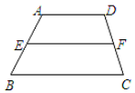
∵EF是梯形的比例中线，
∴，
∴，
∵AD//BC，
∴梯形ADFE相似与梯形EFCB，
∴；
故答案为：.
【点睛】本题考查了相似四边形的性质，以及比例中项的定义，解题的关键是熟练掌握相似四边形的性质和比例中线的性质.
18.如图，有一菱形纸片ABCD，∠A＝60°，将该菱形纸片折叠，使点A恰好与CD的中点E重合，折痕为FG，点F、G分别在边AB、AD上，联结EF，那么cos∠EFB的值为____．
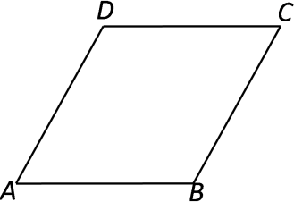
【答案】
【解析】
【分析】
连接BE，由菱形和折叠的性质，得到AF=EF，∠C=∠A=60°，由cos∠C=，，得到△BCE是直角三角形，则，则△BEF也是直角三角形，设菱形的边长为，则EF=，，由勾股定理，求出FB=，则，即可得到cos∠EFB的值.
【详解】解：如图，连接BE，
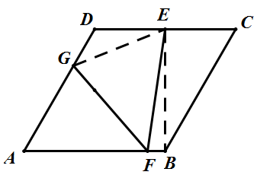
∵四边形ABCD是菱形，
∴AB=BC=CD，∠C=∠A=60°，AB∥DC，
由折叠的性质，得AF=EF，
则EF=ABFB，
∵cos∠C=，
∵点E是CD的中线，
∴，
∴，
∴△BCE是直角三角形，即BE⊥CD，
∴BE⊥AB，即△BEF是直角三角形.
设BC=m，则BE=，
在Rt△BEF中，EF=，
由勾股定理，得：,
∴，
解得：，
则，
∴；
故答案为：.
【点睛】本题考查了解直角三角形，特殊角的三角函数值，菱形的性质，折叠的性质，以及勾股定理的运用，解题的关键是正确作出辅助线，构造直角三角形，从而利用解直角三角形进行解题.
三、解答题：
19.先化简，再求值：，其中x=sin45°，y=cos60°．
【答案】
【解析】
【分析】
利用分式乘法和除法进行化简，再把x、y的值代入计算，即可得到答案.
【详解】解：原式＝＝．
当x=sin45°=，y=cos60°=时，
原式＝．
【点睛】本题考查了特殊角的三角函数值，分式的化简求值，以及分式的混合运算，解题的关键是正确的进行化简，掌握特殊角的三角函数值.

20.如图，在Rt△ABC中，∠ACB＝90°，AC=20，， CD⊥AB，垂足为D．
（1）求BD的长；
（2）设， ，用、表示．
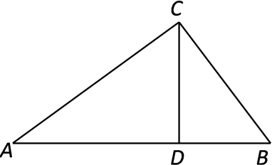
【答案】（1）9；（2）
【解析】
【分析】
（1）根据解直角三角形，先求出CD的长度，然后求出AD，由等角的三角函数值相等，有tan∠DCB=tan∠A，即可求出BD的长度；
（2）由（1）可求AB的长度，根据三角形法则，求出，然后求出.
【详解】解：（1）∵CD⊥AB，
∴∠ADC=∠BDC=90°，
在Rt△ACD中，，
∴．
∴，
∴．
∵∠ACB=90°，
∴∠DCB+∠B =∠A+∠B=90°，
∴∠DCB=∠A．
∴；
（2） ∵，
∴，
又∵，
∴．
【点睛】本题考查了解直角三角形，向量的运算，勾股定理，解题的关键是熟练掌握解直角三角形求三角形的各边长度.

21.已知在平面直角坐标系xOy中，抛物线（b为常数）的对称轴是直线x=1．
（1）求该抛物线的表达式；
（2）点A（8，m）在该抛物线上，它关于该抛物线对称轴对称的点为A'，求点A'的坐标；
（3）选取适当的数据填入下表，并在如图5所示的平面直角坐标系内描点，画出该抛物线．
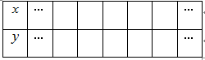
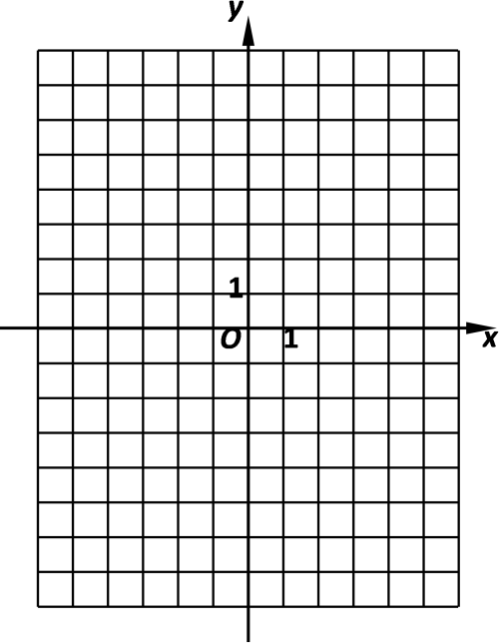
【答案】（1）；（2）（-6，49）；（3）答案见解析.
【解析】
【分析】
（1）由对称轴为，即可求出b的值，然后代入即可；
（2）把代入解析式，求出m，利用抛物线的对称轴性质，即可得到点坐标；
（3）选取对称轴左右两边的几个整数，计算出函数值，然后画出抛物线即可.
【详解】解：（1）∵对称轴为，
∴．
∴；
∴抛物线的表达式为．
（2）∵点A（8，m）在该抛物线的图像上，
∴当x=8时，．
∴点A（8，49）．
∴ 点A（8，49）关于对称轴对称的点A'的坐标为（-6，49）．
（3）列表，如下：
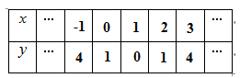
抛物线图像如下图：
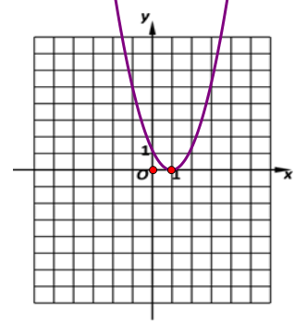
【点睛】本题考查了二次函数的性质和图像，解题的关键是熟练掌握二次函数的性质和图像的画法.
22.如图，在东西方向的海岸线l上有长为300米的码头AB，在码头的最西端A处测得轮船M在它的北偏东45°方向上；同一时刻，在A点正东方向距离100米的C处测得轮船M在北偏东22°方向上．
（1）求轮船M到海岸线l的距离；（结果精确到0.01米）
（2）如果轮船M沿着南偏东30°的方向航行，那么该轮船能否行至码头AB靠岸？请说明理由．
（参考数据：sin22°≈0.375，cos22°≈0.927，tan22°≈0.404，≈1.732．）
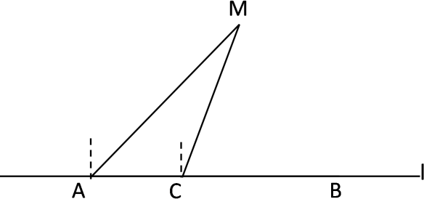
【答案】（1）167.79；（2）能.理由见解析.
【解析】
【分析】
（1）过点M作MD⊥AC交AC的延长线于D，设DM=x．由三角函数表示出CD和AD的长，然后列出方程，解方程即可；
（2）作∠DMF=30°，交l于点F．利用解直角三角形求出DF的长度，然后得到AF的长度，与AB进行比较，即可得到答案.
【详解】解：（1）过点M作MD⊥AC交AC的延长线于D，设DM=x．
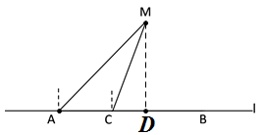
∵在Rt△CDM中，CD = DM·tan∠CMD= x·tan22°，
又∵在Rt△ADM中，∠MAC=45°，
∴AD=DM=x，
∵AD=AC+CD=100+ x·tan22°，
∴100+ x·tan22°=x．
∴（米）．
答：轮船M到海岸线l的距离约为167.79米．
（2）作∠DMF=30°，交l于点F．
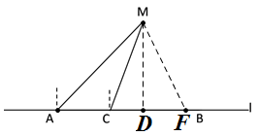
在Rt△DMF中，有：
DF= DM·tan∠FMD= DM·tan30°=DM≈≈96.87米．
∴AF=AC+CD+DF=DM+DF≈16779+96.87=264.66<300．
∴该轮船能行至码头靠岸．
【点睛】本题考查了方向角问题．注意准确构造直角三角形是解此题的关键．
23.如图，在梯形ABCD中，AD//BC，AC与BD相交于点O，点E在线段OB上，AE的延长线与BC相交于点F，OD² = OB·OE．
（1）求证：四边形AFCD是平行四边形；
（2）如果BC=BD，AE·AF=AD·BF，求证：△ABE∽△ACD．
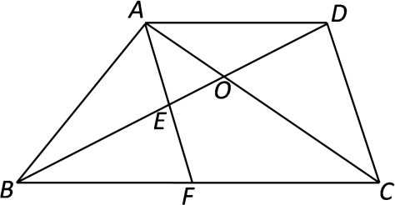
【答案】（1）证明见解析；（2）证明见解析
【解析】
【分析】
（1）由题意，得到，然后由AD∥BC，得到，则，即可得到AF//CD，即可得到结论；
（2）先证明∠AED=∠BCD，得到∠AEB=∠ADC，然后证明得到，即可得到△ABE∽△ADC.
【详解】证明：（1）∵OD² =OE · OB，
∴．
∵AD//BC，
∴．
∴．
∴ AF//CD．
∴四边形AFCD是平行四边形．
（2）∵AF//CD，
∴∠AED=∠BDC，．
∵BC=BD，
∴BE=BF，∠BDC=∠BCD
∴∠AED=∠BCD．
∵∠AEB=180°∠AED，∠ADC=180°∠BCD，
∴∠AEB=∠ADC．
∵AE·AF=AD·BF，
∴．
∵四边形AFCD是平行四边形，
∴AF=CD．
∴．
∴△ABE∽△ADC．
【点睛】本题考查了相似三角形的判定和性质，平行线分线段成比例，平行四边形的判定和性质，以及平行线的性质，解题的关键是熟练掌握相似三角形的判定方法，正确找到证明三角形相似的条件.

24.在平面直角坐标系中（如图），已知二次函数（其中a、b、c是常数，且a≠0）的图像经过点A（0，-3）、B（1，0）、C（3，0），联结AB、AC．
（1）求这个二次函数的解析式；
（2）点D是线段AC上的一点，联结BD，如果，求tan∠DBC的值；
（3）如果点E在该二次函数图像的对称轴上，当AC平分∠BAE时，求点E的坐标．
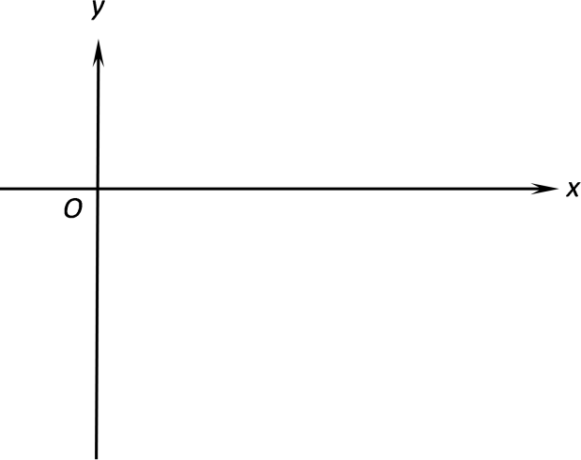
【答案】（1）；（2）；（3）E（2，）
【解析】
【分析】
（1）直接利用待定系数法，把A、B、C三点代入解析式，即可得到答案；
（2）过点D作DH⊥BC于H，在△ABC中，设AC边上的高为h，利用面积的比得到，然后求出DH和BH，即可得到答案；
（3）延长AE至x轴，与x轴交于点F，先证明△OAB∽△OFA，求出点F的坐标，然后求出直线AF的方程，即可求出点E的坐标.
【详解】解：（1）将A（0，-3）、B（1，0）、C（3，0）代入得，
解得，
∴此抛物线的表达式是：．
（2）过点D作DH⊥BC于H，
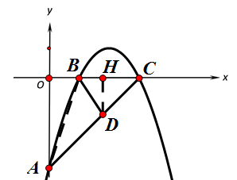
在△ABC中，设AC边上的高为h，则，
又∵DH//y轴，
∴．
∵OA=OC=3，则∠ACO=45°，
∴△CDH为等腰直角三角形，
∴．
∴．
∴tan∠DBC=.
（3）延长AE至x轴，与x轴交于点F，
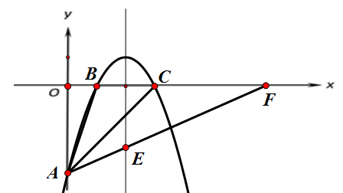
∵OA=OC=3，
∴∠OAC=∠OCA=45°，
∵∠OAB=∠OAC∠BAC=45°∠BAC，∠OFA=∠OCA∠FAC=45°∠FAC，
∵∠BAC=∠FAC，
∴∠OAB=∠OFA．
∴△OAB∽△OFA，
∴．
∴OF=9，即F（9，0）；
设直线AF的解析式为y=kx+b（k≠0），
可得 ，解得，
∴直线AF的解析式为：，
将x=2代入直线AF的解析式得：，
∴E（2，）.
【点睛】本题考查了相似三角形的判定和性质，二次函数的性质，求二次函数的解析式，等腰直角三角形的判定和性质，求一次函数的解析式，解题的关键是掌握二次函数的图像和性质，以及正确作出辅助线构造相似三角形.
25.已知：如图，在△ABC中，AB=AC，点D、E分别在边BC、DC上，AB² =BE · DC ，DE:EC=3:1 ，F是边AC上的一点，DF与AE交于点G．
（1）找出图中与△ACD相似的三角形，并说明理由；
（2）当DF平分∠ADC时，求DG:DF的值；
（3）如图，当∠BAC=90°，且DF⊥AE时，求DG:DF的值．
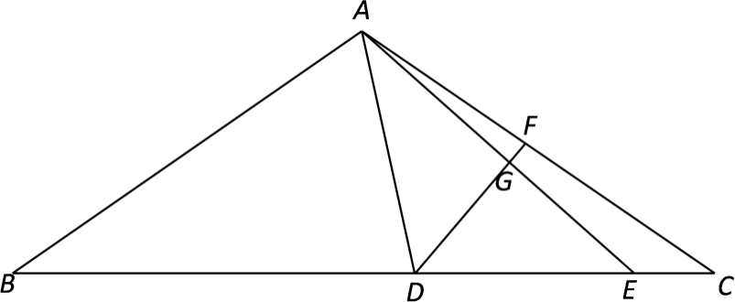
【答案】（1）△ABE、△ADC，理由见解析；（2）；（3）
【解析】
【分析】
（1）根据相似三角形的判定方法，即可找出与△ACD相似的三角形；
（2）由相似三角形的性质，得，由DE=3CE，先求出AD的长度，然后计算得到；
（3）由等腰直角三角形的性质，得到∠DAG=∠ADF=45°，然后证明△ADE∽△DFA，得到，求出DF的长度，即可得到.
【详解】解：（1）与△ACD相似的三角形有：△ABE、△ADC，理由如下：
∵AB² =BE · DC ，
∴．
∵AB=AC，
∴∠B=∠C，，
∴△ABE∽△DCA．
∴∠AED=∠DAC．
∵∠AED=∠C+∠EAC，∠DAC=∠DAE+∠EAC，
∴∠DAE=∠C．
∴△ADE∽△CDA ．
（2）∵△ADE∽△CDA，DF平分∠ADC，
∴，
设CE=a，则DE=3CE=3a，CD=4a，
∴ ，解得（负值已舍）
∴；
（3）∵∠BAC=90°，AB=AC，
∴∠B=∠C=45° ，
∴∠DAE=∠C=45°，
∵DG⊥AE，
∴∠DAG=∠ADF=45°，
∴AG=DG=，
∴，
∵∠AED=∠DAC ，
∴△ADE∽△DFA，
∴，
∴，
∴.
【点睛】本题考查了相似三角形的判定和性质，等腰直角三角形的判定和性质，勾股定理，解题的关键是熟练掌握相似三角形的判定和性质，正确找出证明三角形相似的条件.

